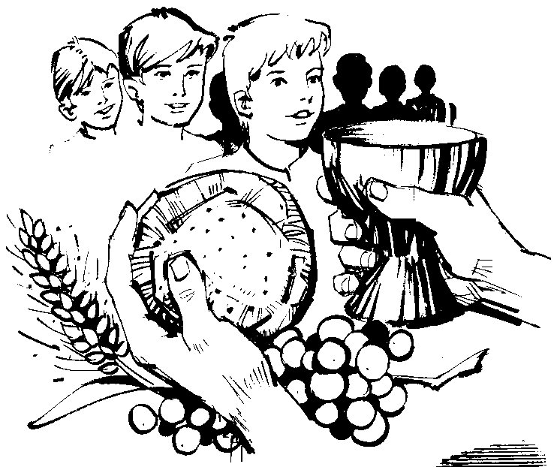

PARAFIA CHRYSTUSA KRÓLA JEDYNEGO ZBAWICIELA ŚWIATA W SANDOMIERZU
UL. DOBKIEWICZA 6, 27-600 SANDOMIERZ
www: pallotynisandomierz.pl
email: parafiapallotyni@gmail.com

PRZYGOTOWANIE DZIECI DO PIERWSZEGO PEŁNEGO UCZESTNICTWA WE MSZY ŚWIĘTEJ

Należy dostarczyć Metrykę Chrztu dziecka, jeśli NIE BYŁO OCHRZCZONE W NASZEJ PARAFII oraz zgodę proboszcza miejsca zamieszkania na przyjęcie I Kom. Św.
w naszej parafii.

TERMIN I KOMUNII ŚW. – niedziela,
15 maja 2022 r., godz. 12.30
KONTAKT: Ks. Grzegorz Dudek SAC tel. 602 388 343
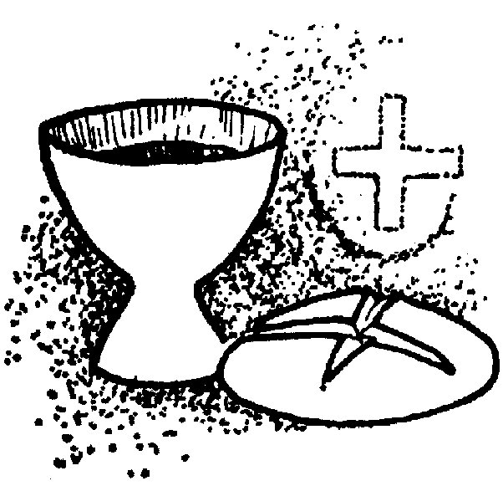

PRZYGOTOWANIE:
Dzieci uczestniczą w katechezie szkolnej i w niedzielnej Mszy Św. dla dzieci o godz. 12. 30 w naszej parafii.
W październiku uczestniczą w różańcu dla dzieci; w Adwencie uczestniczą we Mszach Św. tzw. Roratach dla dzieci; w Wielkim Poście w Drogach Krzyżowych.

Raz w miesiącu po Mszy Św. dzieci i rodzice uczestniczą
w krótkim spotkaniu formacyjnym.
→ 26 września 2021 po Mszy Św. krótkie spotkanie organizacyjne i katecheza na temat:
„Z Maryją przygotowujemy się do spotkania z Panem Jezusem” oraz poświęcenie i wręczenie dzieciom różańców.
→ 7 listopada 2021 po Mszy Św. krótka katecheza na temat: „Święci wzorem do naśladowania”.
→ 5 grudnia 2021 po Mszy Św. krótka katecheza na temat: „Medalik symbolem naszej wiary” oraz poświecenie i wręczenie medalików.
→ 9 stycznia 2022 po Mszy Św. krótka katecheza na temat: „Książeczka do modlitwy naszym modlitewnikiem” oraz wręczenie książeczek do modlitwy.
→ 6 lutego 2022 po Mszy Św. krótka katecheza na temat: „Pan Jezus światłem naszego życia”.
→ 6 marca 2022 po Mszy Św. krótka katecheza na temat: „Krzyż znakiem miłości Pana Boga” (nauka śpiewu).
→ 3 kwietnia 2022 po Mszy Św. nabożeństwo: „Przepraszamy Pana Boga i bliźnich” oraz podział funkcji (wierszyki, czytania, psalm, podziękowania, nauka śpiewu)
→ 8 maja 2022 po Mszy Św. nauka śpiewu i przygotowanie do spowiedzi.
→ od 9 maja do 12 maja 2022 po Mszy o godz. 18.00 próby generalne. Obecność obowiązkowa!!!
→ 14 maja 2022 godz. 16.00 – Nabożeństwo Odnowienia Przyrzeczeń Chrzcielnych i pierwsza Spowiedź Święta!
→ 15 MAJA 2022 godz. 12.30 Uroczystość I Komunii Świętej.
→ od 16 maja do 21 maja 2022 - tzw. Biały Tydzień – Msza Święta o godz. 18.00.

